Bài 1 Luyện tập. Một tấm bìa hình vuông đã được tô màu như hình vẽ bên.
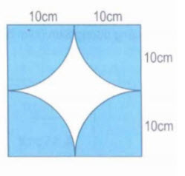
Tính:
a) Diện tích của phần đã tô màu.
b) Chu vi của phần không tô màu.
Đáp án
a) Ghép 4 mảnh đã tô màu của hình vuông ta được một hình tròn có bán kính là 10cm.
Vậy diện tích phần đã tô màu là:
10 x 10 x 3,14 = 314 (cm²)
b) Chu vi của phần không tô màu là:
10 x 2 x 3,14 = 62,8 (cm)
Đáp số: a) 314cm² ;
b) 62,8cm

